All’attenzione di / to: Ing. BAFILE
Società / Company: Cart.Burgo S.p.A.
Paese / Country: Avezzano (Aq)
Tel: 0863/427406

Patrica 02 Dicembre 2005

Oggetto: Situazione Lavori in corso

Con riferimento alla conversazione telefonica le inviamo uno specchio riassuntivo dei lavori di cui non abbiamo risposte dal vs. stabilimento:

Gradendo un risposta al più presto le inviamo distinti saluti.

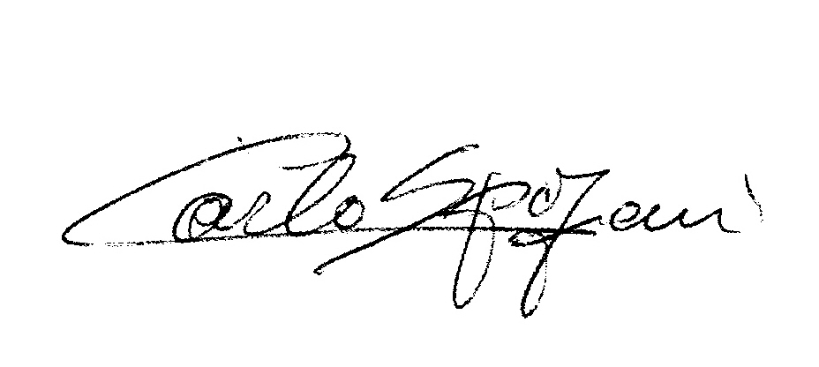
REM s.r.l.

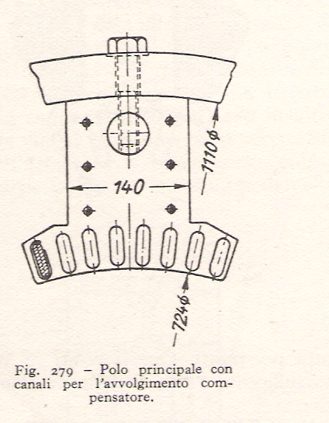
Tipo di nucleo montato sul motore in esame
Cassa statorica
Avvolgimento compensazione
Spazio in cui viene alloggiato l’avvolgimento di eccitazione (campi Principali)

